Rapport de Séance 7, Romain Rousseau.

Cette séance, nous devions tout recâbler sur l’esp 32 et donc, refaire tous les tests. Nous devions aussi terminer la page web, mais par manque de temps, je le ferais sur mon temps libre.

En effet, le recâblage qui était censé nous prendre peu de temps c’est avéré plus dur que prévus. Au début, nous avions juste branché les lasers et les photorésistances ; les lasers se sont bien allumés, puis après les avoir réglés, nous avons voulus regarder les valeurs que nous donner les résistances en analogique. Mais seul des zéros apparaissaient. Je me suis rappeler que Axel m’avait parlé de ce problème, que les entré analogique ne lisait pas de 0 à 5 volts mais de 0 à 3.3 et non sur 10 bits comme les carte Arduino Uno mais sur 12.

J’ai donc câblé des pont diviseur de tension après avoir demandé les valeurs de résistance à Axel. Puis nous avons repris nos mesures. Entre temps, les lasers s’étaient éteins. Alors que nous n’avions pas mis en place le on/off via le codage. Ce qui voulais dire qu’il y avait un problème d’alimentation. Un peu désemparé, nous avons tenté beaucoup de manière pour fixer ce problème. Nous avons vérifié tous nos câbles, réécris nos codes, changer de sortis, d’ordinateur, etc.… Sans succès. Nous nous sommes donc naturellement dis que notre carte ESP32 été morte, sauf que, après vérification, elle marchait plutôt normalement. Les lasers étaient juste très faibles mais pas éteins et le site internet marchait. Juste avant qu’on ne change de carte par dépit, Zoé rebrancha le câble lié à la sortis 5V à la deuxième sortis 5V de l’ESP, car oui l’ESP32 possède 2 sortis 5V, 3.3V et deux GND. Il se trouve que la sortie qu’on utilisait devais avoir été endommagé pendant nos manipulations car la 2eme marchait très bien.

Dernier petit problème, nos photorésistances nous renvoyaient des caractères au lieu des entiers attendus. Il se trouvais juste que cela provenait d’erreur de codage et de fils défectueux.

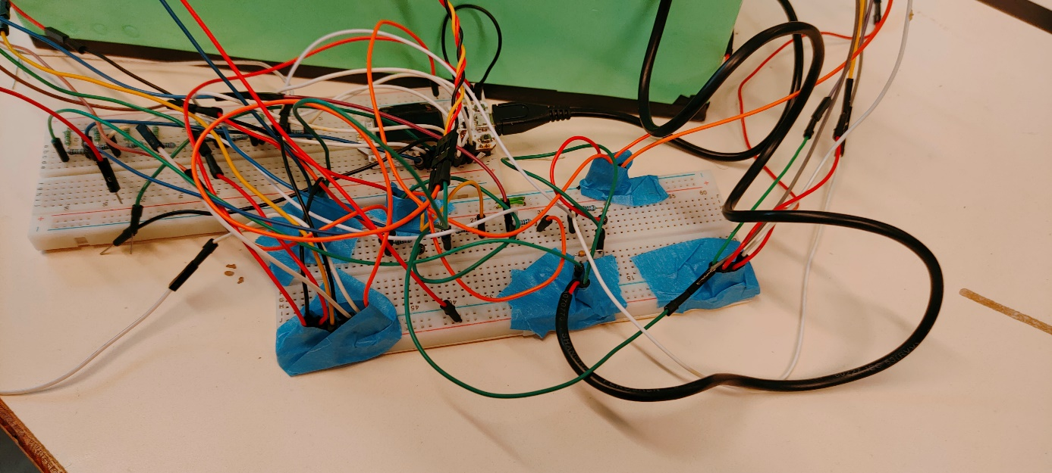Nous nous sommes donc mis à câbler notre deuxième module, le détecteur de distance à ultrasons. Là aussi, nous rencontrâmes juste quelques problèmes de contacte et de fils. Sur le conseil avisé de Mr. Masson nous avons donc scotché nos fils pour éviter ce genre de problèmes à l’avenir. (photo)

La séance ayant été un peu stressante pour nous deux, nous ne prîmes pas de photos de nos problèmes.